Ejercicios 2

Aprenderá a ejecutar scripts SQL para crear varias tablas a la vez, así como a cargar datos en tablas desde archivos .csv.

# Base de datos de RRHH

Trabajaremos en una base de datos de RRHH de muestra. Este esquema de base de datos HR consta de 5 tablas denominadas EMPLOYEES, JOB_HISTORY, JOBS, DEPARTMENTS y LOCATIONS. Cada tabla tiene algunas filas de datos de ejemplo. El diagrama siguiente muestra las tablas para la base de datos HR.

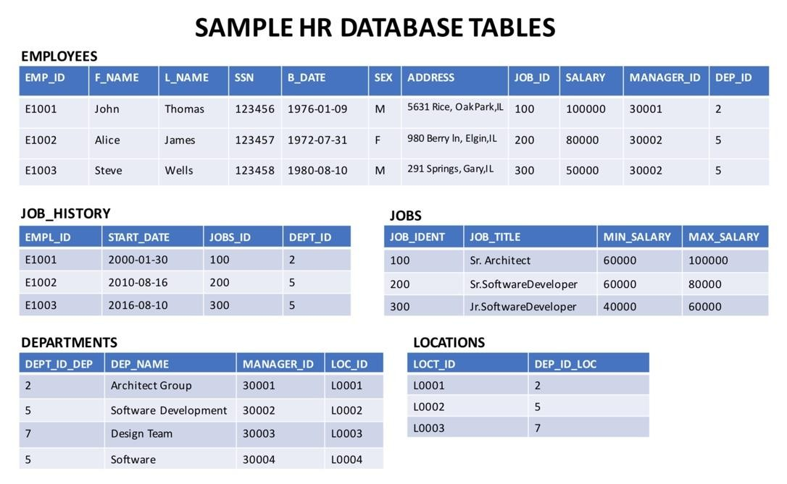

# Part I: CREAR TABLAS

En lugar de crear cada tabla manualmente escribiendo los comandos DDL en el editor SQL, ejecutará un script que contenga los comandos *create* *table* para todas las tablas. Se proporcionan las siguientes instrucciones paso a paso para realizar esto:

1. Encontrará el archivo "*Script_Create_Tables.sql*" en la carpeta de la semana 8.
2. Inicie sesión en IBM Cloud y vaya al Panel de recursos: <https://cloud.ibm.com/resources> donde puede encontrar el servicio Db2 que creó anteriormente. A continuación, abra la consola de Db2 haciendo clic en el botón "Abrir consola". Vaya a la página Ejecutar SQL.
3. Haga clic en el icono "+" (Agregar nuevo script)

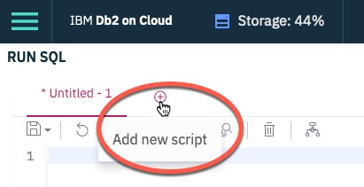

Haga clic en "Desde archivo"

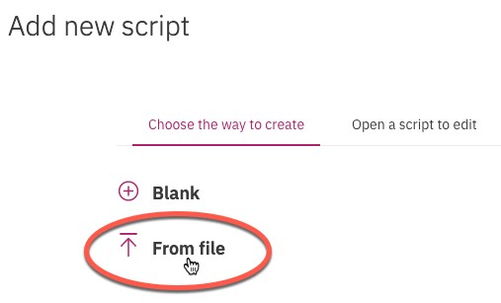

Busque el archivo *Script_Create_Tables.sql* y ábralo.

1. Una vez que las instrucciones están en la herramienta Editor de SQL, puede ejecutar las consultas en la base de datos seleccionando el botón "Ejecutar todo".

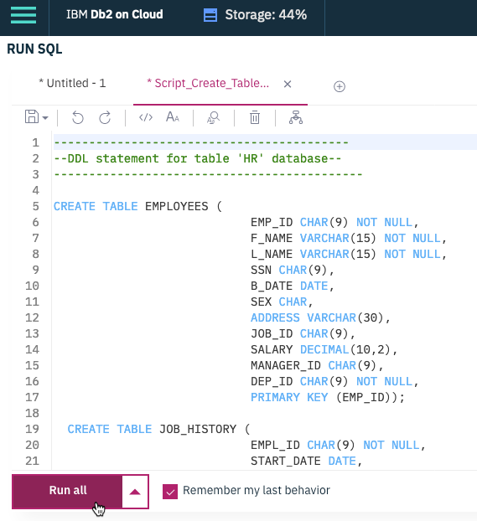

1. En el lado derecho de la ventana del editor SQL verá una sección Resultado. Al hacer clic en una consulta en la sección de resultados se identificarán los detalles de ejecución del trabajo, ya sea que se haya ejecutado correctamente o que haya tenido errores o advertencias. Asegúrese de que las consultas se ejecutaron correctamente y creó todas las tablas.

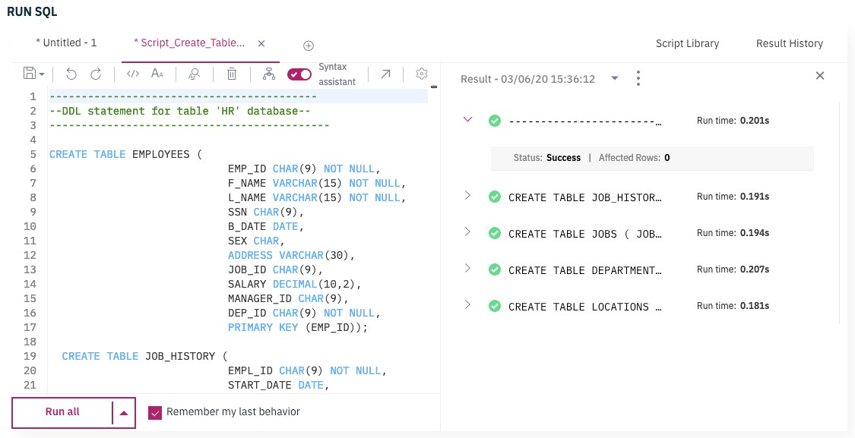

1. Ahora puede ver las tablas que ha creado. Navegue hasta el icono de tres barras, seleccione "Explorar", luego haga clic en “Tablas”.

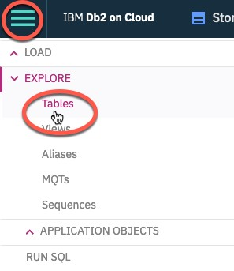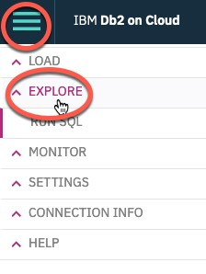

Seleccione el esquema correspondiente a su ID de usuario de Db2. Normalmente comienza con 3 letras (no SQL) seguidas de 5 números (pero será diferente del ejemplo "QWX76809" a continuación). A continuación, en el lado derecho de la pantalla debería ver las 5 pestañas recién creadas enumeradas – DEPARTMENTS, EMPLOYEES, JOBS, JOB_HISTORY y LOCATIONS.

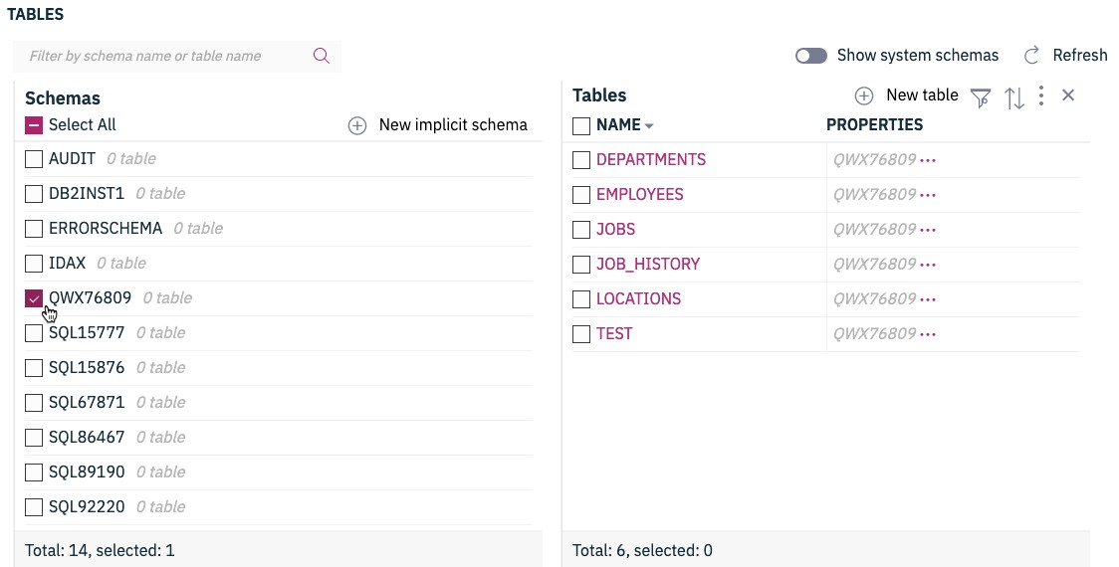

Haga clic en cualquiera de las tablas y verá su definición SCHEMA (es decir, lista de columnas, tipos de datos, etc.).

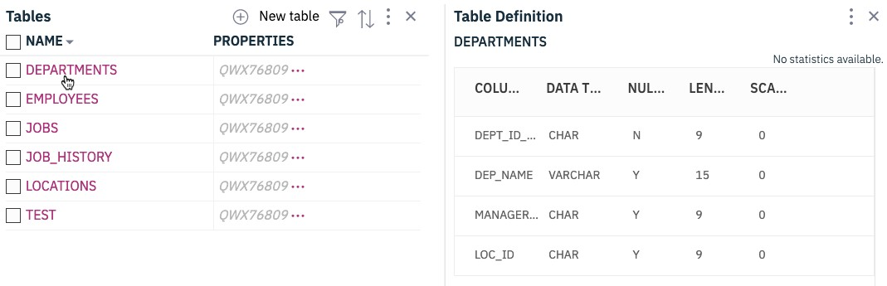

# Parte II: CARGA DE DATOS

Ahora veamos cómo se pueden cargar los datos en Db2. Podríamos insertar manualmente cada fila en la tabla una por una, pero eso llevaría mucho tiempo. En su lugar, Db2 (y casi todas las demás bases de datos) le permite cargar datos desde. CSV.

Siga los pasos a continuación que explican el proceso de carga de datos en las tablas que creamos anteriormente.

1. Utilice los 5 archivos de origen de datos necesarios que se encuentran en la carpeta de la semana 8. *("Empleados.csv","Departamentos.csv","Trabajos.csv","JobsHistory.csv","Ubicaciones.csv")*
2. En primer lugar, aprendamos a cargar datos en la tabla Empleados que creamos antes. En el icono del menú de 3 barras, seleccione "Cargar" y luego "Cargar datos":

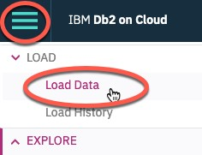

En la página Cargar que se abre asegúrese de que "Mi PC" está seleccionado como origen. Haga clic en el enlace "examinar archivos".

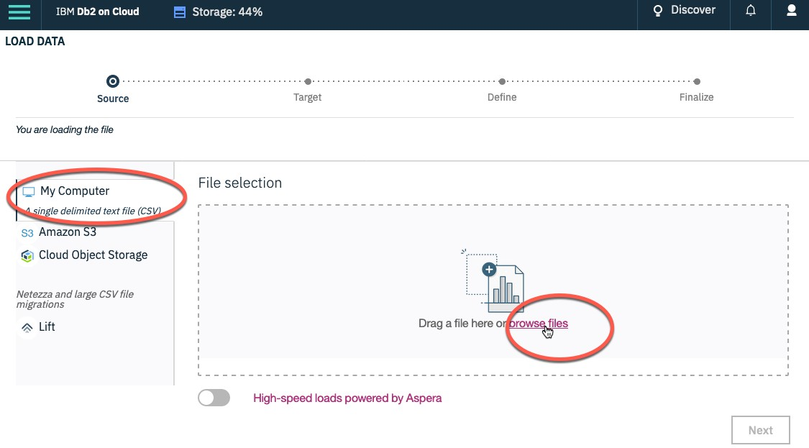

1. Elija el archivo "Emloyees.csv" que descargó en su ordenador y haga clic en "Abrir".

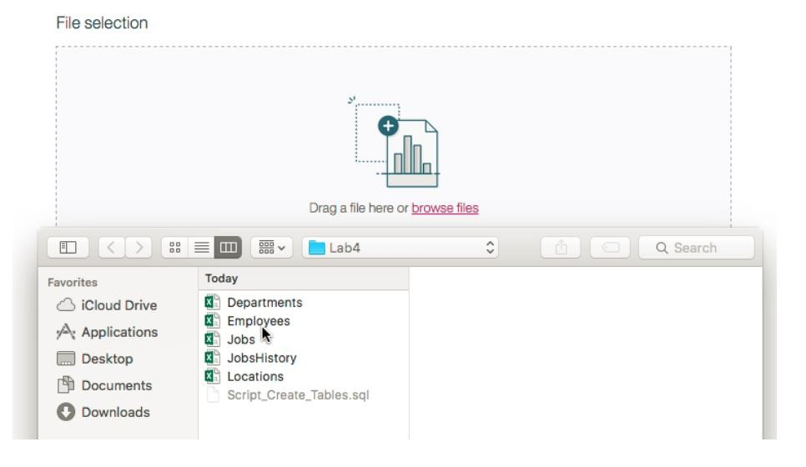

1. Una vez seleccionado el archivo, haga clic en "Siguiente" en la esquina inferior derecha.

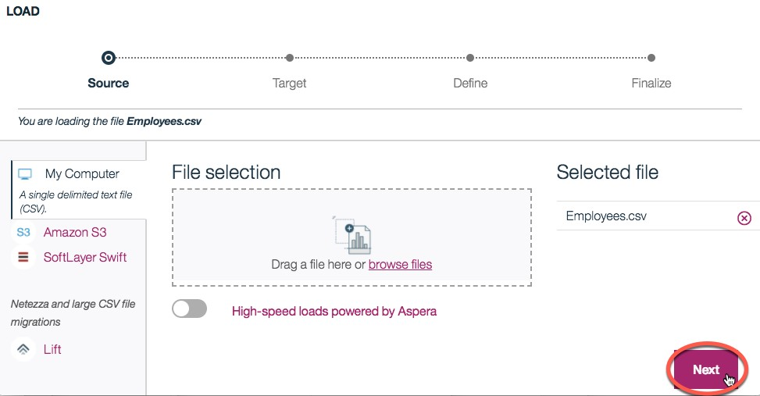

1. Seleccione el esquema para el ID de usuario de Db2.

NOTA: si solo ve 2-3 esquemas y no el esquema de Db2, desplácese hacia abajo en esa lista hasta que vea el deseado en el que creó anteriormente las tablas.

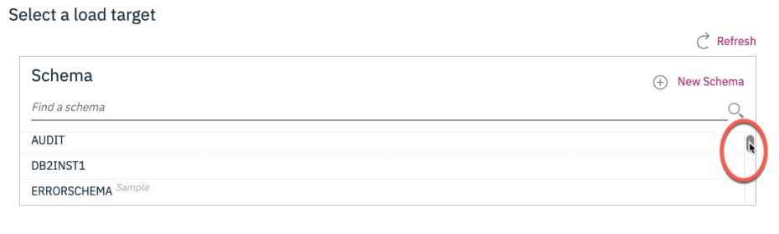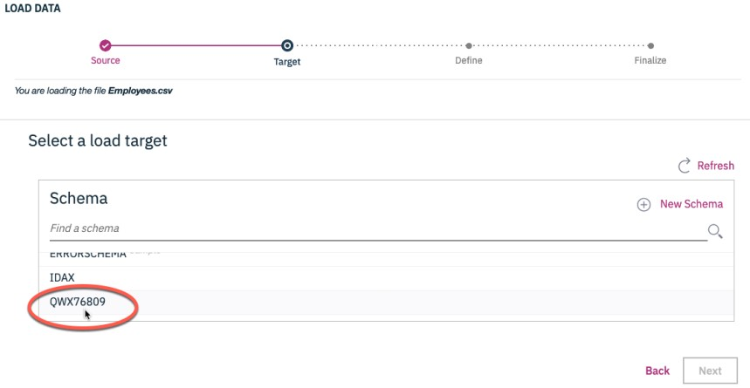

Mostrará todas las tablas que se han creado en este esquema anteriormente, incluida la tabla EMPLOYEES. Seleccione la tabla EMPLOYEES y elija "Sobrescribir tabla con nuevos datos" y haga clic en "Siguiente".

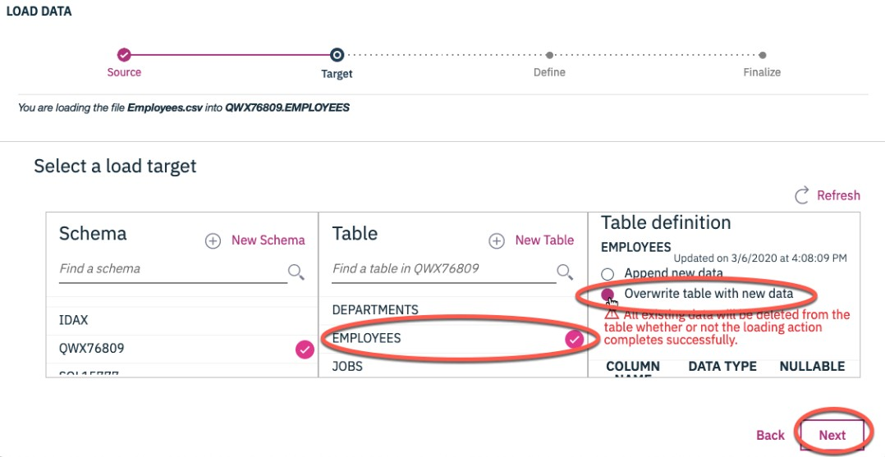

1. Puesto que nuestros archivos de datos de origen no contienen ninguna fila con etiquetas de columna, desactive la configuración de "Encabezado en la primera fila". Además, haga clic en la flecha hacia abajo junto a "Formato de fecha" y elija "MM/DD/AAAA" ya que es así como se formatea la fecha en nuestro archivo de origen.

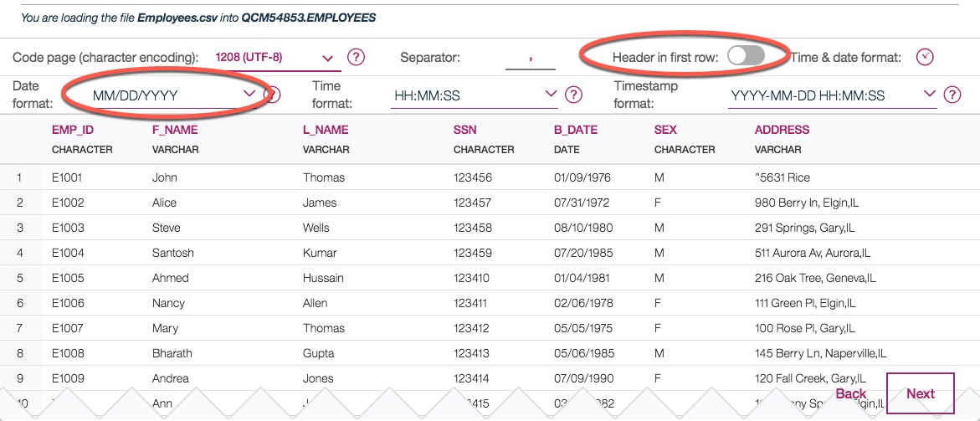

1. Haga clic en "Siguiente". Revise la configuración de Carga y haga clic en "Comenzar carga" en la esquina superior derecha.

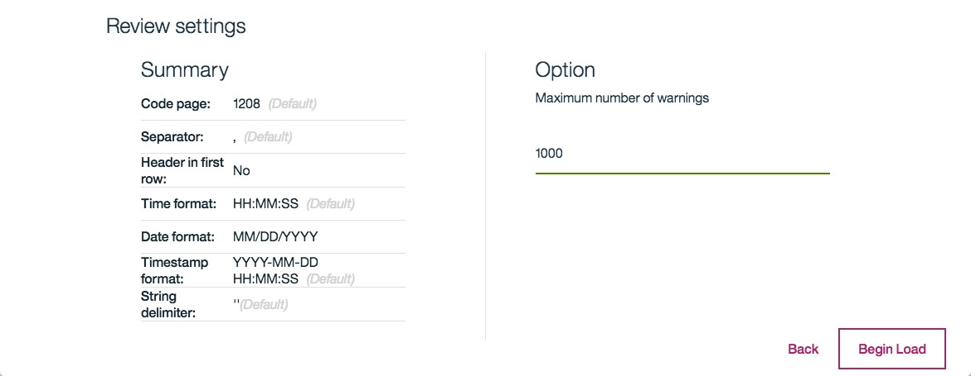

1. Una vez completada la carga, observará que hemos realizado correctamente la carga de las 10 filas de la tabla Employees. Si hay algún error o advertencia puede verlos en esta pantalla.

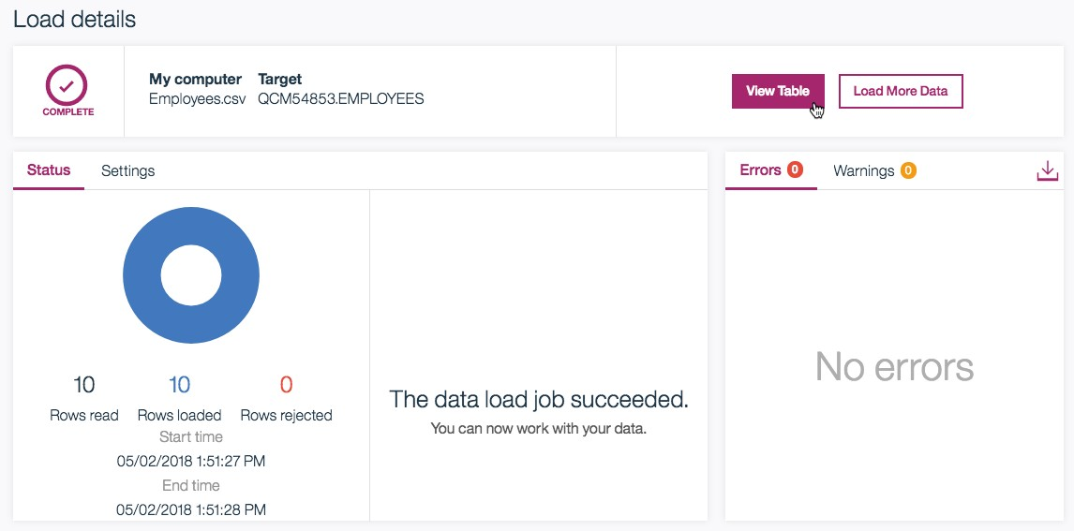

1. Puede ver los datos que se cargaron haciendo clic en la tabla de vistas. Alternativamente, puede ir a la página Explorar y seleccionar el esquema correcto, luego la tabla EMPLOYEES y hacer clic en "Ver datos".

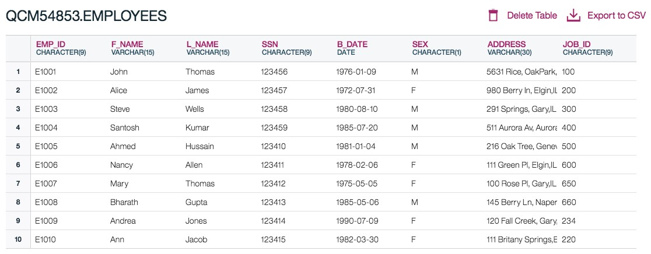

10. Ahora es su turno de cargar las 4 tablas restantes de la base de datos de recursos humanos: Ubicaciones, JobHistory, Trabajos y Departamentos. Siga los pasos anteriores para cargar los datos de los archivos de origen restantes.

**Pregunta 1:** ¿Hubo advertencias cargando datos en la tabla JOBS? ¿Qué se puede hacer para resolver esto?

Sugerencia: Vea los datos cargados en esta tabla y preste mucha atención a la columna JOB_TITLE.

**Pregunta 2**: ¿Todas las filas del archivo de origen se cargaron correctamente en la tabla DEPARTMENT? Si no, ¿es capaz de averiguar por qué no?

Sugerencia: Mira la advertencia. Además, tenga en cuenta la clave principal de esta tabla.

# Parte III: COMPOSICIÓN Y EJECUCIÓN DE CONSULTAS

Ha creado las tablas para el esquema de base de datos HR y también ha aprendido a cargar datos en estas tablas. Ahora intente trabajar en algunas consultas DML avanzadas.

Siga estos pasos para crear y ejecutar las consultas que se indican a continuación

1. Vaya a la herramienta Ejecutar SQL en Db2 en la nube.
2. Componga la consulta y ejecútela.
3. Marque los registros creados bajo la sección de los resultados. Al examinar el contenido del registro se explica si la estación de estadísticas SQL se ejecutó correctamente. Examine también los resultados de la consulta para asegurarse de que la salida es lo que esperaba.

# Consulta 1: Recuperar todos los empleados cuya dirección está en Elgin,IL

[Pista: utilice el operador LIKE para encontrar cadenas similares]

# Consulta 2: Recuperar a todos los empleados que nacieron durante la década de 1970.

[Pista: utilice el operador LIKE para encontrar cadenas similares]

# Consulta 3: Recuperar todos los empleados del departamento 5 cuyo salario esté entre 60000 y 70000.

[Pista: utilice la palabra clave BETWEEN para esta consulta]

# Consulta 4A: Recupera una lista de empleados ordenados por identificador de departamento.

[Sugerencia: utilice la cláusula ORDER BY para esta consulta]

# Consulta 4B: Recupera una lista de empleados ordenados en orden descendente por departamento ID y dentro de cada departamento ordenados alfabéticamente en orden descendente por apellido.

**Consulta 5A: Para cada identificador de departamento, recupere el número de empleados del departamento.**

[Pista: Utilice COUNT(*) para recuperar el recuento total de una columna y, a continuación, GROUP BY]

# Consulta 5B: Para cada departamento recuperar el número de empleados en el departamento y el salario medio de los empleados en el departamento.

[Pista: utilice COUNT(*) para recuperar el recuento total de una columna y la función AVG() para calcular los salarios medios y, a continuación, aran paraarriba]

# Consulta 5C: Etiquete las columnas calculadas en el conjunto de resultados de la consulta 5B como "NUM_EMPLOYEES" y "AVG_SALARY".

[Pista: Utilice **AS "LABEL_NAME” después** del nombre de la columna]

# Consulta 5D: en la consulta 5C ordenar el conjunto de resultados por salario medio.

[Pista: Utilice **ORDER BY** después de GROUP BY]

# Consulta 5E: en Consulta 5D, limite el resultado a departamentos con menos de 4 empleados.

[Pista: utilice **HAVING** después de GROUP BY y utilice la función count() en la cláusula HAVING en lugar de la etiqueta de columna.

Nota: La cláusula WHERE se utiliza para filtrar todo el conjunto de resultados, mientras que la cláusula HAVING se utiliza para filtrar el resultado de la agrupación]

# BONUS Consulta 6: Similar a 4B, pero en lugar de ID de departamento, use el nombre del departamento. Recuperar una lista de empleados ordenados por nombre de departamento, y dentro de cada departamento ordenado alfabéticamente en orden descendente por apellido.